### **Diseño propuesta**

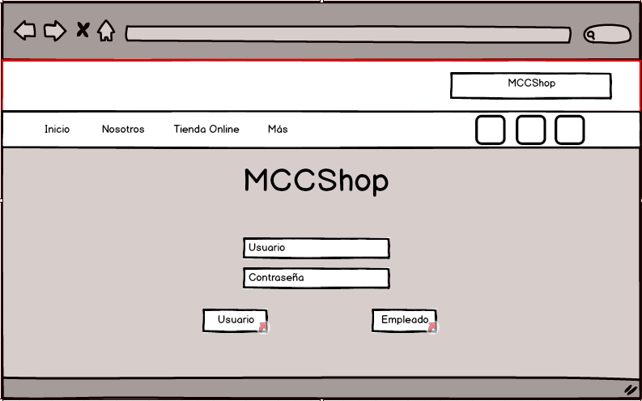**Venta de Hardware y Software** tendra su pagina web de la cual costara de varias opciones en inicio se mostrara un breve mensaje de la empresa y los servicios con que cuenta despues se ira a nosotros donde contara la historia de la empresa, la Tienda Online costara de todos los productos dentro de esa opcion pedira el correo electronico/numero de cliente y contraseña para hacer compras y al final una direccion opcional donde se pondra la ubicación en donde pondran recoger sus paquetes.

### **Modelo del proceso a usar**

**DLE®** ofrece al cliente un modelo de procesos bien estructurado y explicado paso a paso para que el objetivo de la empresa se cumpla en el cual el modelo de proceso que se utilizara será CMMI, donde mostramos una imagen explicada brevemente de lo que se tratara este modelo y que cubrirá.

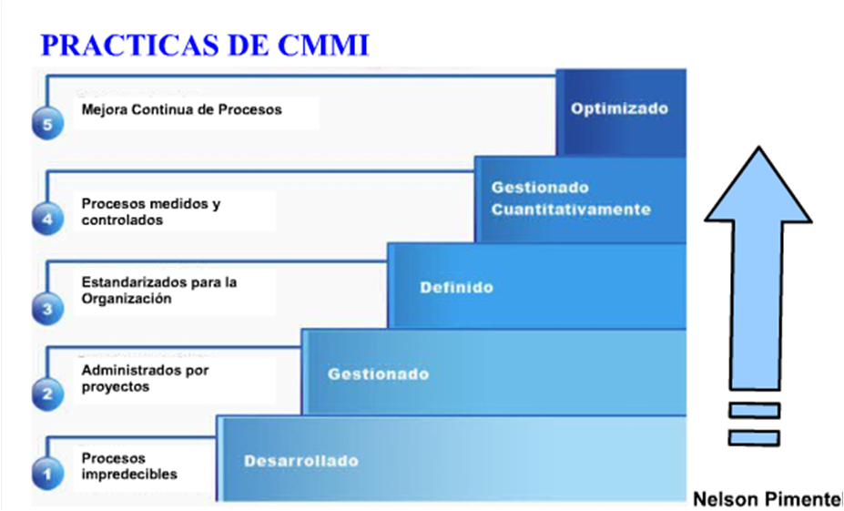

### **Técnicas y herramientas**

**DLE®** ofrecerá técnicas y herramientas para el mejoramiento de la página y cómo manejarla en la empresa y darle su mejor uso.

***Manuales***

**DLE®** ofrecerá una guía práctica, que se utiliza como herramienta de soporte para la organización y comunicación, que contiene información ordenada y sistemática, en la cual se establecen claramente los objetivos, normas, políticas y procedimientos de la empresa, lo que hace que sean de mucha utilidad para lograr una eficiente administración y control para la empresa.

***Diagramas***

**DLE®** ofrecerá diagramas que permitirán identificar las oportunidades de mejora en los procesos de las áreas funcionales de la empresa ya que permite identificar los pasos redundantes, los flujos de los procesos, los conflictos de autoridad, las responsabilidades, los cuellos de botella, y los puntos de decisión. En la cual servirá como excelente herramienta para capacitar a los nuevos empleados y también a los que desarrollan la tarea, cuando se realizan mejoras en los procesos.

***Organigramas***

Permitirá descubrir facilidad la comunicación la estructura organizativa y reflejar los cambios organizativos a todo el personal y áreas funcionales.

***Cuadros de distribución de actividades***

Permitirá la optimización de recursos, al reducir desplazamientos y tiempos innecesarios, así como mejorar el funcionamiento organizacional, a través de métodos necesarios para un mejor funcionamiento de la página

***Tiempos y movimientos***  
Permitirá el estudio de tiempos y minimizando el tiempo requerido para la ejecución de trabajos, conservando los recursos y minimizando los costos, eliminando o reduciendo los movimientos ineficientes y acelerando los eficientes.

***Muestreo de trabajo***

Permitirá obtener la mayor rapidez para obtener resultados, mayor exactitud o mejor calidad. Debido a que permitirá la disminución de cometer errores durante el procesamiento de la información y optimiza tiempo.

## Arquitectura propuesta

La arquitectura propuesta se basa en las siguientes tecnologías: Servidores y se desarrollará en Lenguaje **HTML 5, JQUERY, PHP, JAVASCRIP** utilizando como IDE **NOTEPAD++.**

También se utilizara una BASE DE DATOS que se ejecutara con **MySQL**.

.En la siguiente figura se presenta un esquema donde se puede ver donde aplica cada una de las tecnologías mencionadas. Identificando si se ejecuta en cliente o en el servidor, así como la capa a la que pertenece: presentación y control, negocio o persistencia.

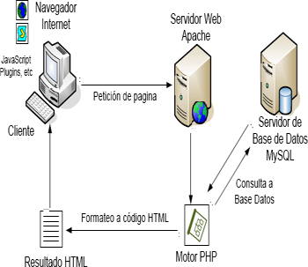

**PHP, HTML5**

Permite el desarrollo de aplicaciones Web en base a componentes y eventos. Aproximación típica para el desarrollo de aplicaciones interactivas en entornos de escritorio. De esta manera abandona la aproximación tradicional y más limitada de "petición/respuesta", en la que se trabaja básicamente con documentos y apuesta por el trabajo con pantallas de interacción.

Gracias a sus componentes es mucho más sencillo reutilizar piezas visuales (listas, controles, campos de entrada, etc.) ya que estos se pueden "paquetizar" en forma de componentes por composición, que resultarán muy fáciles de usar en distintas partes de la aplicación, cómo si se tratara de un componente estándar.

**jQuery**

jQuery es una librería JavaScript para conseguir una interfaz rica de usuario en aplicaciones Web (RIA - Rich Internet Application). Esto quiere decir que esta librería JavaScript nos permitirá dotar a las páginas Web de efectos visuales para asemejar su uso al de aplicaciones tradicionales de escritorio, mejorando en gran medida la usabilidad de las mismas.

Primefaces se apoya en el uso extensivo de jQuery para la comunicación Ajax y el uso de componentes visuales, aunque también hace uso de la librería Javascript YUI de Yahoo.

Si bien es verdad que con HTML5, PHP es raro tener que llegar a escribir una sola línea de JavaScript, ya que estas piezas nos ofrecen gran cantidad de componentes pensados para RIA, si quisiéramos crear un nuevo componente con efectos visuales sin duda la elección sería jQuery para eliminar en gran medida el JavaScript propio, y así minimizar los posibles errores, por ejemplo, producidos por la ejecución de la página en distintos navegadores (Explorer versiones 8, 9, 10 y 11, Firefox, Chrome, Safari, entre otros. ).